嘉兴一中高三物理第一学期月考试卷
一．单项选择题（本题共10小题。每小题3分，共30分。在每小题给出的四个选项中，只有一符合题目要求的。）
1．下列关于位移和路程的说法中正确的是：
A．质点沿某一直线运动，那么通过的路程就是位移
B．质点通过的路程不同，但位移可能相同
C．质点的位移为零，说明质点没有运动
D．质点通过一段位移后，它通过的路程可能为零
2．粗糙的水平地面上有一只木箱，现用一水平力拉木箱匀速前进，则：
A．拉力与地面对木箱的摩擦力是一对作用力与反作用力
B．木箱对地面的摩擦力与拉力是一对平衡力
C．木箱对地面的压力与地面对木箱的支持力是一对作用力与反作用力
D．木箱对地面的压力与木箱受到的重力是一对平衡力
3．下列说法错误的是：
A、物体的速度很大，可能加速度很小
B、物体的速度在增大，可能加速度在减小
C、质点做匀变速直线运动时，加速度只改变速度大小而不改变速度方向
D、做变速运动的物体在t秒内的位移决定于这段时间内的平均速度
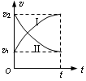
4．从同一地点同时开始沿同一直线运动的两个物体Ⅰ、Ⅱ的速度图象如图所示。在0-t时间内，下列说法中正确的是（ ）
A．Ⅰ、Ⅱ两个物体所受的合外力都在不断减小
B．Ⅰ物体所受的合外力不断增大，Ⅱ物体所受的合外力不断减小
C．Ⅰ物体的位移不断增大，Ⅱ物体的位移不断减小
D．Ⅰ、Ⅱ两个物体的平均速度大小都是(v₁+v₂)/2
5．一只质量为m的蚂蚁，在半径为R的半球形碗内爬行，爬到距碗底高的A点停下来，再也爬不上去，设碗内每处的摩擦系数相同，那么碗内的摩擦系数为：
A． B． C． D．
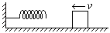6．如图，轻质弹簧一端固定一端自由, 置于光滑水平面上, 一物体以速度v匀速向左, 从它接触弹簧开始到把弹簧压缩到最短的过程中(不超过弹簧的弹性限度)，下列说法中不正确的是：
A．物体的加速度越来越大 B．物体做匀减速运动
C．物体的速度越来越小 D．物体做变减速运动
7．如图所示，质量均为m的甲、乙两同学，分别静止于水平地面的台秤P、Q上，他们用手分别竖直牵拉一只弹簧秤的两端，稳定后弹簧秤的示数为F，若弹簧秤的质量不计，下列说法正确的是：
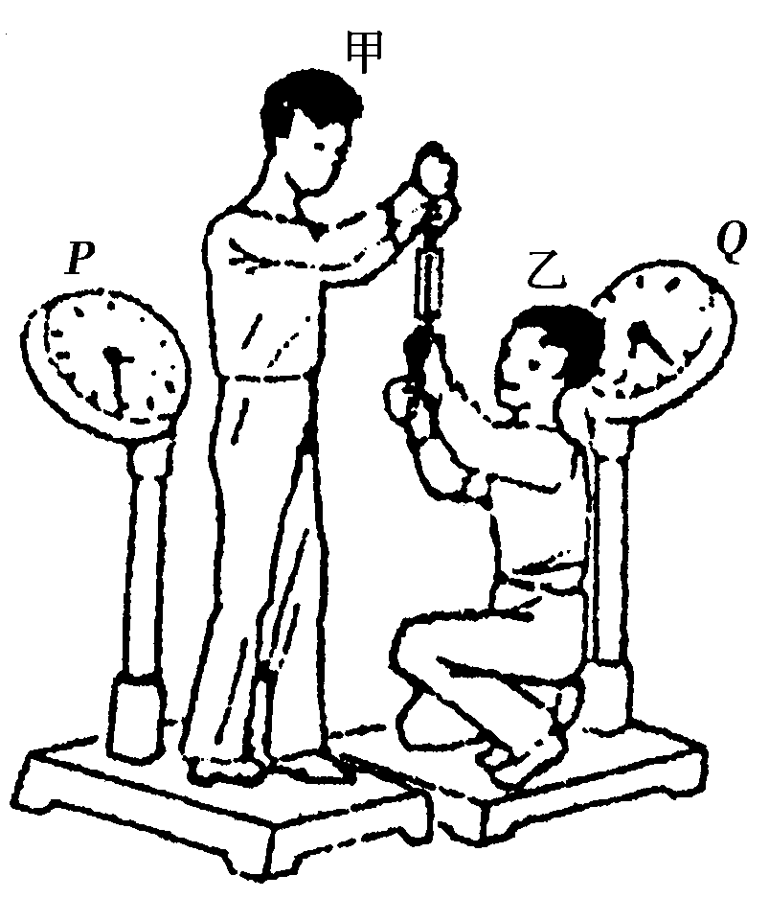
A．两台秤的读数之和为2mg
B．台秤P的读数等于mg－F
C．台秤Q的读数为mg－2F
D．甲同学处于超重状态，乙同学处于失重状态
8． 如图所示，木块A质量为1千克，木块B的质量为2千克，叠放在水平地面上，AB间的最大静摩擦力为1牛，B与地面间的动摩擦系数为0.1，今用水平力F作用于B，则保持AB相对静止的条件是F不超过（g = 10 m/s²）：
F
A
B
A．3牛 B．6牛 C．5牛 D．4牛
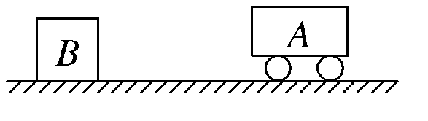
9．测速仪安装有超声波发射和接收装置，如图所示，B为测速仪，A为汽车，两者相距335 m，某时刻B发出超声波，同时A由静止开始做匀加速直线运动．当B接收到反射回来的超声波信号时，A、B相距355 m，已知声速为340 m/s，则汽车的加速度大小为：
A．20 m/s² B．10 m/s²
C．5 m/s² D．无法确定
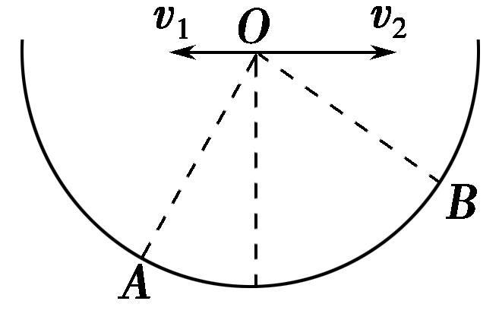
10．如图所示，在竖直放置的半圆形容器的中心O点分别以水平初速度v₁、v₂抛出两个小球(可视为质点)，最终它们分别落在圆弧上的A点和B点，已知OA与OB互相垂直，且OA与竖直方向成α角，则两小球初速度之比为：
A．tan α B．cos α
C． D．
二．不定项选择题（本题共4小题。每小题4分，共16分。在每小题给出的四个选项中，至少有一个选项是符合题目要求的。全部选对的得4分，选对但不全的得2分，有错选的得0分。）
11、下列说法中正确的是：
A．在国际单位制中，力学的单位被选为基本单位的是米、千克、秒
B．物体的加速度一定和物体所受合外力同时产生，同时消失，且方向永远一致
C．在月球上举重比在地球上容易，所以同一个物体在月球上比在地球上惯性小
D．速度大的物体比速度小的物体难以停下来，所以速度大的物体具有较大的惯性
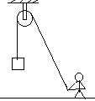
12、如图人用绳通过定滑轮拉住质量为m的物体，若人的质量M,且M>m，当人拉着绳向左跨出一步后人和物保持静止下列说法中正确的是：
A．地面对人的摩擦力减小 Ｂ．地面对人的摩擦增加
Ｃ．绳子对人的拉力不变 Ｄ．人对地面的压力减小
13．在以加速度a =g匀加速上升的电梯里站着一质量为m的人，下列说法正确的是：
A．人的重力为mg B. 人的重力仍为mg
C．人对电梯的压力为mg D．人对电梯的压力为mg
14．在地面上以初速度竖直上抛一物体A后，又以初速度在同一地点竖直上抛另一个物体B，若要使两物体能在空中相遇，则两物体抛出的时间间隔必须满足的条件是（不计空气阻力）：
A． B．
C． D．
三．填空实验题（本题共4小题，共7空，15题3分，其他每空2分，共15分。）
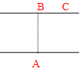
15、某人驾船从河岸A处出发横渡，如果他使船头保持跟河岸垂直的方向航行，经10分钟到达河对岸下游120米处的C点如果他使船逆流而行保持船头成一定角度的方向航行， 经12.5分钟恰好到达对岸的B处，如图所示，则河宽为__________米。
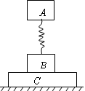
16．如图所示，木块A和B用一轻弹簧相连，竖直放在木块C上，三者静置于地面，它们的质量之比是1：2：3。设所有接触面都光滑，当沿水平方向迅速抽出木块C的瞬时，A和B的加速度分别是a_{A}= ，a_{B}= 。
17．下图为接在50Hz低压交流电源上的打点计时器，在纸带做匀加速直线运动时打出的一条纸带．图中所示的是每5个计时间隔所取的记数点，但第3个记数点没有画出．由图数据可求得：该物体的加速度为 ，打第3个记数点时该物体的速度为 m/s．
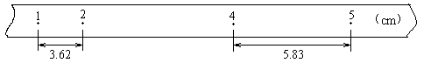
18．某同学在家中尝试验证平行四边形定则，他找到三条相同的橡皮筋(遵循胡克定律)和若干小重物，以及刻度尺、三角板、铅笔、细绳、白纸、钉子，设计了如下实验：将两条橡皮筋的一端分别挂在墙上的两个钉子A、B上，另一端与第三条橡皮筋连接，结点为O，将第三条橡皮筋的另一端通过细绳挂一重物．
(1)为完成该实验，下述操作中不必需的是________．
A．测量细绳的长度 B．测量橡皮筋的原长
C．测量悬挂重物后橡皮筋的长度 D．记录悬挂重物后结点O的位置
(2)钉子位置固定，欲利用现有器材，改变条件再次验证，可采用的方法是___________．
四．计算题（共4题，19题7分，20题8分，21题10分，22题14分，共39分。解答应写出必要的文字说明、方程式和重要演算步骤．只写出最后答案的不能得分．有数值计算的题，答案中必须明确写出数值和单位）
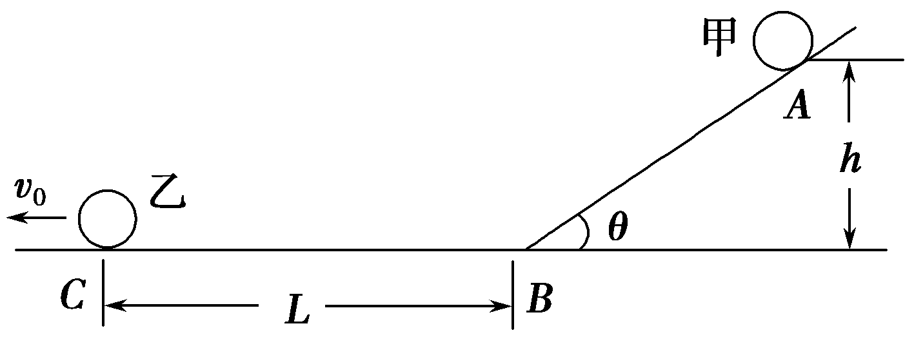
19．如图所示，小球甲从倾角θ＝30°的光滑斜面上高h＝5 cm的A点由静止释放，同时小球乙自C点以速度V₀沿光滑水平面向左匀速运动，C点与斜面底端B处的距离L＝0.4 m．甲滑下后能沿斜面底部的光滑小圆弧平稳地朝乙追去，甲释放后经过t＝1 s刚好追上乙，求乙的速度V₀.

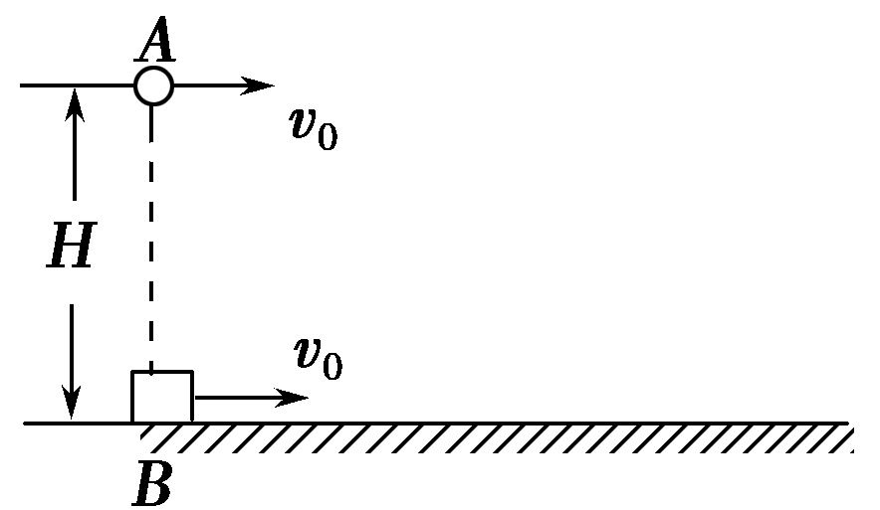
20．如图所示，在距地面高为H＝45 m处，有一小球A以初速度V₀＝10 m/s水平抛出，与此同时，在A的正下方有一物块B也以相同的初速度V₀同方向滑出，B与地面间的动摩擦因数为μ＝0.5，A、B均可看做质点，空气阻力不计，重力加速度g取10 m/s²，求：
(1)A球从抛出到落地的时间和这段时间内的水平位移；
(2)A球落地时，A、B之间的距离．

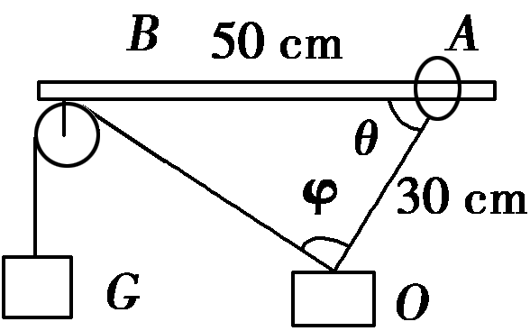
21．如图所示，在质量为1 kg的重物上系着一条长30 cm的细绳，细绳的另一端连着套在水平棒上可以滑动的轻环，轻环与棒间的动摩擦因数为0.75，另有一条细绳，其一端跨过定滑轮（定滑轮的大小可忽略），定滑轮固定在距离圆环0.5 m的地方．当细绳的端点挂上重物G时，圆环恰好没滑动，试问：
(1) 长为30 cm的细绳的张力是多少？
(2) 圆环将要开始滑动时，重物G的质量是多少？
(3) 角φ多大？

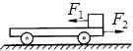
22．如图所示，质量2.0ｋｇ的小车放在光滑水平面上，在小车右端放一质量为1.0ｋｇ的物块，物块与小车之间的动摩擦因数为0.5，当物块与小车同时分别受到水平向左＝6.0Ｎ的拉力和水平向右＝9.0Ｎ的拉力，经0.4ｓ同时撤去两力.（ｇ取10）
试求：
（1）撤去两力时，物块与小车的速度分别为多少？
（2）为使物块不从小车上滑下，求小车最少要多长？

嘉兴一中高三物理第一学期月考答题卷
一．单项选择题（本大题共10小题。每小题3分，共30分。在每小题给出的四个选项中，只有一符合题目要求的。）
题号 | 1 | 2 | 3 | 4 | 5 | 6 | 7 | 8 | 9 | 10
答案 | B | C | C | A | D | B | A | B | B | C
二．不定项选择题（本大题共4小题。每小题4分，共16分。在每小题给出的四个选项中，至少有一个选项是符合题目要求的。全部选对的得4分，选对但不全的得2分，有错选的得0分。）
题号 | 11 | 12 | 13 | 14
答案 | AB | ACD | BD | C
三．填空实验题（本大题共4小题，共7空，15题3分，其他每空2分，共15分。）
15．____200________
16．______0_________ ________1.5g_________
17．___0.733_________ _______0.47_______________
18．(1)____A________ (2)__换一个重物再次实验_______
四．计算题（本大题共4题，19题7分，20题8分，21题10分，22题14分，共39分。解答应写出必要的文字说明、方程式和重要演算步骤．只写出最后答案的不能得分．有数值计算的题，答案中必须明确写出数值和单位）
19．设小球甲在光滑斜面上运动的加速度为a，运动时间为t1，运动到B处时的速度为v1，从B处到追上小球乙所用时间为t2，则a＝gsin 30°＝5 m/s2
由 得：＝0.2 s，t2＝t－t1＝0.8 s，v1＝at1＝1 m/s，v0t＋L＝v1t2代入数据解得：v0＝0.4 m/s.
答案：0.4 m/s

20．（1）X=30m
(2) S=20m

21．(1)如图所示，选取坐标系，根据平衡条件有：
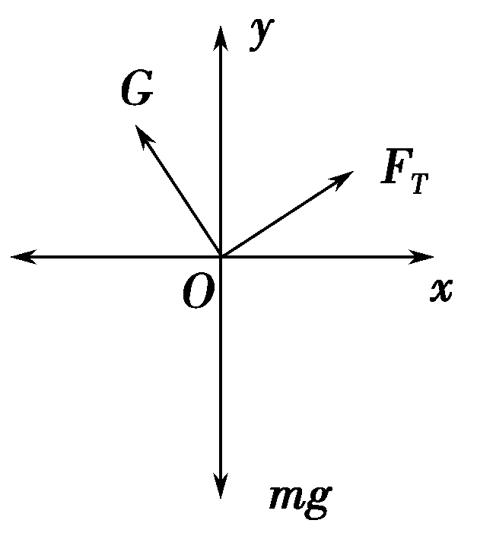
Gcos θ＋F_{T}sin θ－mg＝0
F_{T}cos θ－Gsin θ＝0.
即 F_{T}＝8 N.
(2)圆环将要滑动时，得：
m_{G}g＝F_{T}cot θ，m_{G}＝0.6 kg.
(3)前已证明φ为直角，故φ＝90°.
答案：(1)8 N (2)0.6 kg (3)90°

22．(1)物体的速度V1=0.4m/s
小车的速度V2=0.8m/s
(2)L=0.336m

